Guía Para Leer

Con la Aplicación

Bookshare Reader for Mobile

Bienvenido a Bookshare Reader for Mobile, una aplicación gratuita que permite a los miembros leer fácilmente en los teléfonos inteligentes de Android o Apple.
Para empezar:

Descarga la aplicación
La aplicación Bookshare Reader está disponible tanto en el Apple App Store como en el Google Play Store. Busque Bookshare Reader, descargue la aplicación a su teléfono, y ábralo.
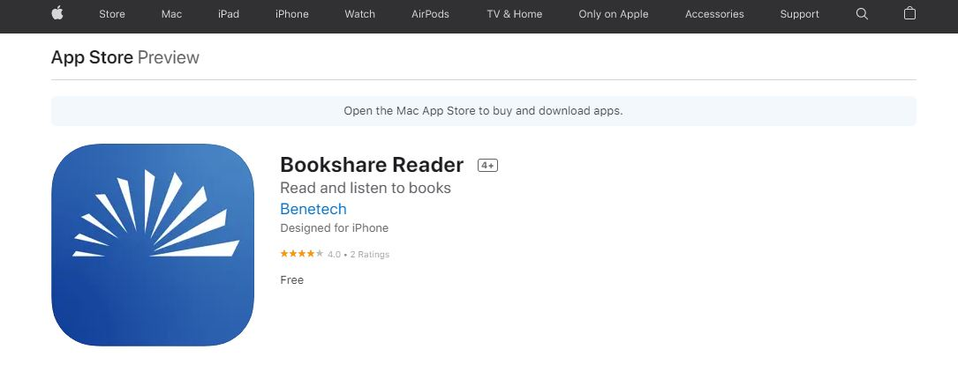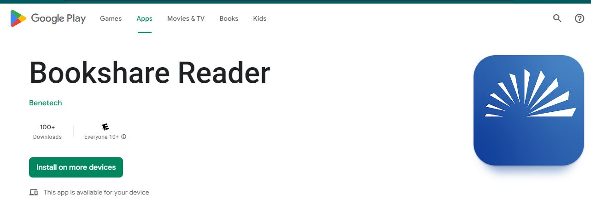

Leer con Bookshare Reader
Inicie sesión en la aplicación con su nombre de usuario y contraseña de Bookshare .
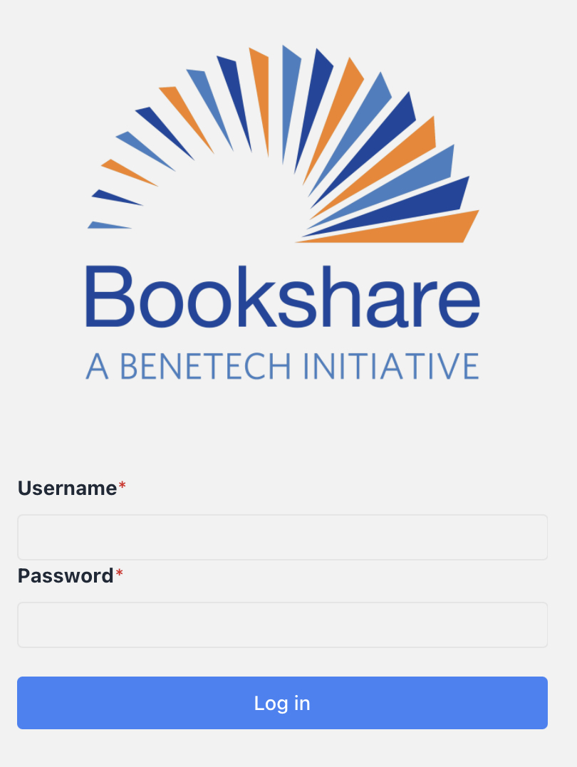

¡Encuentre un libro para leer! Busque un libro usando el cuadro de búsqueda ubicado en la región superior de la aplicación.

Seleccione el libro que desea leer de los resultados de búsqueda y se abrirá la página de información del libro. Esta página le dará una sinopsis del libro, así como la opción de descargar el libro para leerlo sin conexión o para leerlo ahora.

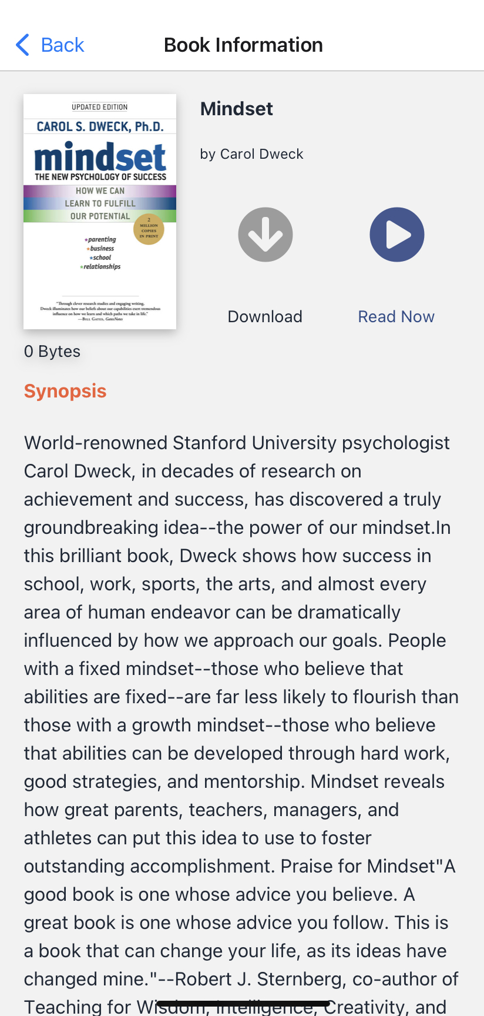
Si selecciona el botón gris para descargar que lee ‘Download’, el botón cambiará y le dirá el estado de la descarga. Una vez que se completa la descarga, el botón se desaparecerá y puede seleccionar el botón ‘Read Now’ (Leer Ahora) para iniciar Bookshare Reader.

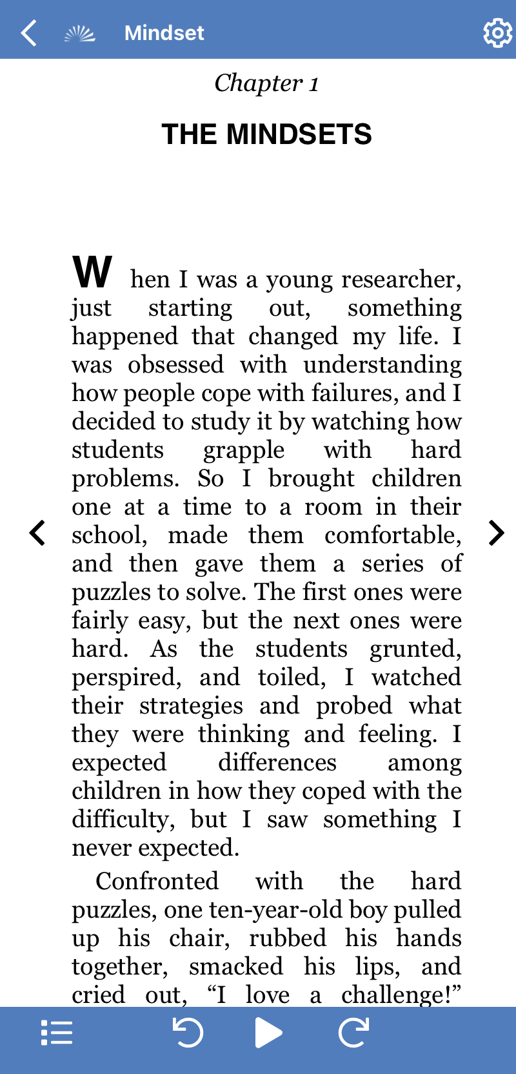

Personalización:
Use el botón de configuración (que lee ‘Settings’, mostrado como el símbolo de engranaje) para personalizar la configuración de audio, texto, página y color según su estilo de lectura y preferencia.

Elija "Quick Settings" (Configuración Rápida) para personalizar la configuración de las teclas en tiempo real. Puede volver a la configuración predeterminada seleccionando el botón que lee "Reset Defaults” en la parte inferior de la pantalla.
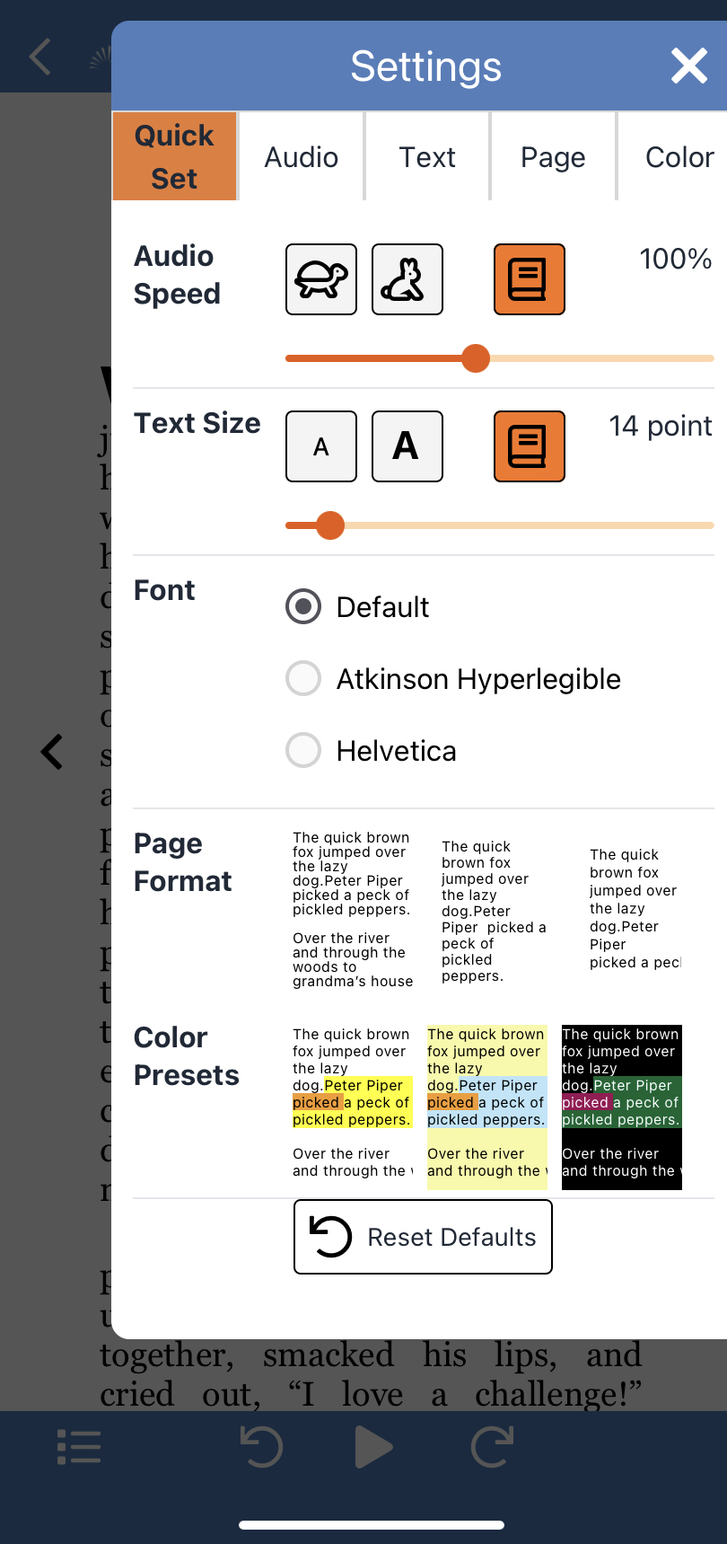
En la etiqueta "Audio,” puede seleccionar una voz usando el menú desplegable y ajustar la velocidad y elegir las opciones de voz. Las voces disponibles para usted dependen del navegador y el telefono que esté utilizando.
En la etiqueta "Texto" puede seleccionar el tamaño de fuente, una variedad de fuentes y espaciado entre caracteres.
En la etiqueta " Página" puede seleccionar el formato de visualización, los márgenes y el espacio entre líneas.
En la etiqueta "Color ", puede seleccionar entre una variedad de opciones de color y contraste preestablecidas o personalizar las suyas seleccionando colores de fondo, texto, resaltado de oraciones y resaltado de palabras. Esta es la última categoría personalizable en la configuración .

¡Ponte a leer!
El ícono Play (Reproducir)  le permite escuchar el libro leído en voz alta. Las flechas mueven el cursor hacia atrás o hacia delante de la oración. Puede comenzar a leer en cualquier parte de la página. ¡Simplemente haz doble clic donde quieras comenzar!
El ícono de  Table of Contents (Tabla de contenido) le permite navegar a través del libro. Seleccione el capítulo que desea leer y Bookshare Reader lo llevará inmediatamente a ese punto del texto.

¡Gracias por elegir Bookshare Reader! Si desea obtener más información, visite nuestro Centro de Capacitación y Aprendizaje

